Алексеенко Иван 3 курс 3 группа

Лаб. № 8 Задание 1

## Конфигурирование DHCP-сервера.

## Конфигурирование маршрутизатора Cisco в качестве сервера DHCP

## Задача 1. Конфигурирование DHCP-сервера.

|  |  |
| --- | --- |
| **Вариант** |  |
| 1 | 135.151.0.0/16 |

Сеть 1: 135.151.0.128 /26 (255.255.255.192)

Сеть 2: 135.151.0.192 /30 (255.255.255.252)

Сеть 3: 135.151.0.0 / 25 (255.255.255.128)

Сеть 1 (адреса): 135.151.0.129 – 135.151.0.190

Сеть 2 (адреса): 135.151.0.193 - 135.151.0.194

Сеть 3 (адреса): 135.151.0.1 - 135.151.0.126

**PC0:**

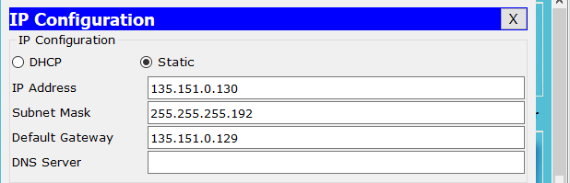

**PC4:**

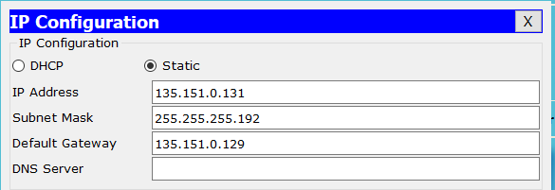

**Router0:**

**F0/0**

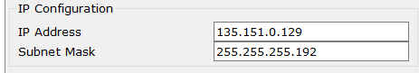

**Serial 0/0:**

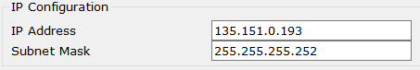

**Router1:**

**F0/0**

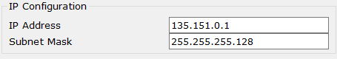

**Serial 0/0**

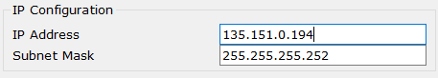

**Server0:**

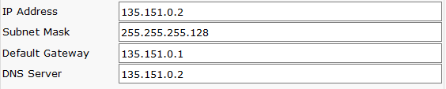

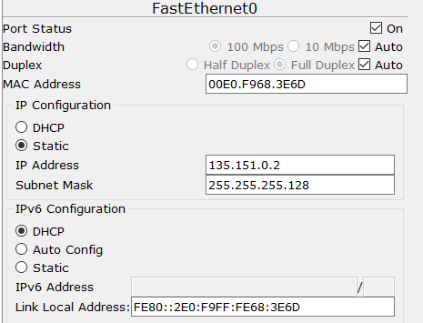

**DHCP(Router1):**





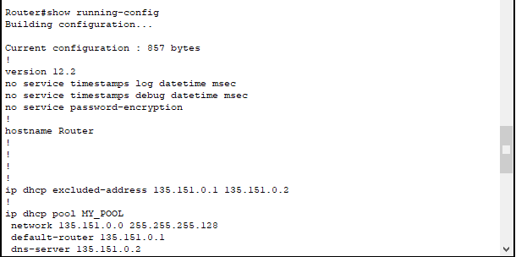

**PC1:**

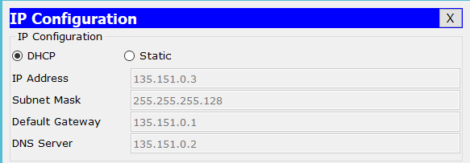

**PC2:**

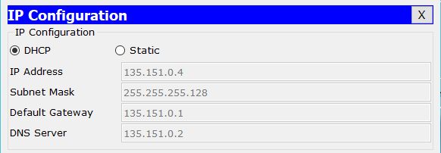

**PC3:**

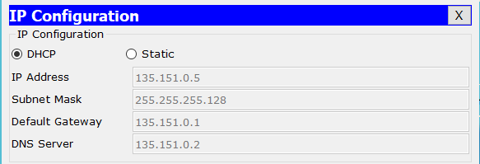

Проверяем список выданных адресов:

**show ip dhcp binding**

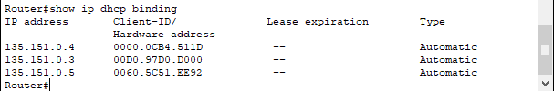

**Настройка маршрутизации:**

**Router0**



**Router1**

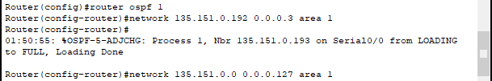

**Таблицы маршрутизации:**

**Router0:**

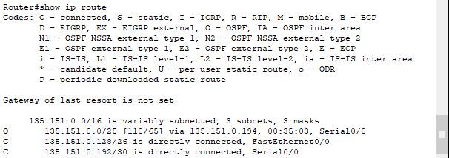

**Router1:**

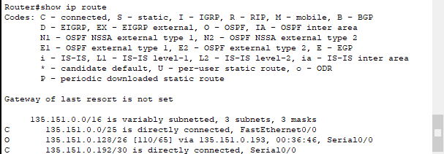

***На одном из ПК освободите IP – адрес и обновите его. Отразите в отчете, какой IP – адрес был до обновления и какой IP – адрес стал после обновления.***

**3 шага:**



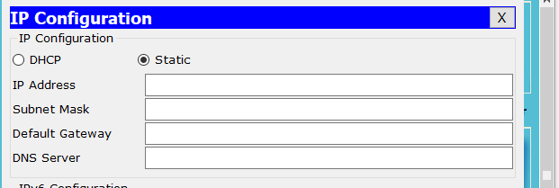

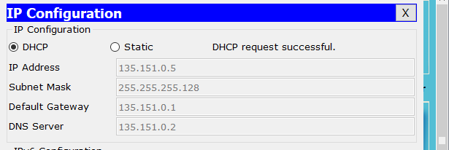

**Итог – адрес не поменялся.**